Seguridad del sistema

En este documento se describe el esquema de seguridad del servidor y de las aplicaciones que contiene, incluyendo el sistema de gestión administrativa. Aquí tambien se proporcionan las claves de acceso y seguridad por lo que se recomienda mantener este documento bien resguardado.

Sistema operativo
El sistema operativo instalado en el servidor es la última versión de Linux Ubuntu Server (versión 16.04), cuya seguridad reside en el uso de un usuario administrativo, el cual tiene acceso a un número limitado de recursos y herramientas.

Usuario administrativo: barrio
Clave de usuario administrativo: country

En la mayoría de las situaciones, con la utilización de este usuario es suficiente, pero para acceder a recursos críticos se debe utilizar lo que en Linux se denomina “superusuario” o “root”.
El procedimiento para usar el superusuario es el siguiente:
a) iniciar una sesión con el usuario administrativo, ya sea desde una consola o desde la interfaz gráfica (ver la sección Desktop del documento “Servidor Miraflores”)
b) si se inició la sesión desde el desktop, abrir una terminal (botón inicio/herramientas del sistema/LXTerminal)
c) en la linea de comandos ejecutar “sudo su”:
barrio@ubuntu:~$ sudo su
[sudo] password for barrio:
d) cuando el sistema lo solicite ingresar nuevamente la clave del usuario administrativo

Con respecto al superusuario se puede agregar que nunca se usa de forma directa, siempre es a través del usuario administrativo. Los accesos remotos, que son administrados por un servidor SSH tampoco permite el uso directo del superusuario.

Para cambiar la contraseña del usuario administrativo se debe abrir una sesión y ejecutar la instrucción passwd:
barrio@ubuntu:~$ passwd
Cambiando la contraseña de barrio.
(actual) contraseña de UNIX:

A efectos de necesitar apagar el servidor de forma segura, se proporciona un usuario especial (ver la sección Apagado del servidor del documento “Servidor Miraflores”)

usuario: apagar
clave: country

En caso de querer cambiar esta clave, se procede de la siguiente forma:
barrio@ubuntu:~$ sudo passwd apagar

Base de datos
La base de datos instalada es Mysql Database Server, dispone de su propio superusuario que tiene acceso a toda la funcionalidad del motor de base de datos y se provee un usuario adicional que solo tiene acceso a la base de datos del sistema administrativo.

superusuario: root
clave del superusuario: country

usuario del sistema: sistema
clave del usuario del sistema: sistema

Tanto el superusuario como el usuario provisto solo tienen permisos para acceder localmente, es decir, que no se puede acceder remotamente con ellos, es decir, que solo se puede hacer desde el equipo del servidor en forma local.

Si se decide cambiar la clave del usuario sistema, hay que tener la precaución de cambiar tambien el archivo /var/www/html/country/common/config/main-local.php, que es el lugar en donde se definen los parámetros de acceso a la base de datos:
'db' => [
'class' => 'yii\db\Connection',
'dsn' => 'mysql:host=localhost;dbname=country',
'username' => 'sistema',
'password' => 'sistema',
'charset' => 'utf8',
],

Si se decide cambiar la clave del superusuario, hay que tener la precaución de cambiar la clave en el script que se encarga del backup, archivo /home/barrio/backup/backup.sh

Utilidad phpMyAdmin
Para facilitar las tareas de mantenimiento de la base de datos, el servidor tiene instalada una herramienta llamada phpMyAdmin, que permite el acceso a la base de datos a través de un browser (Chrome, Firefox, Internet Explorer, etc.). Para hacer uso de esta utilidad se debe escribir en la barra de direcciones del browser: localhost/phpmyadmin
Dado que es un punto sensible, se configuró seguridad extra provista por el servidor web apache. Por lo tanto, cuando se quiere acceder a éste, se solicita una doble identificación. La primera de ellas es:

usuario: phpmy
clave: mysql

Luego se presenta la interfaz de phpMyAdmin y se puede ingresar identificándose con cualquiera de los dos usuarios de mysql (“root” o “usuario”)

Sistema administrativo
En función del diseño “web” del sistema administrativo, el esquema de seguridad diseñado presenta unas características especiales que se detallan a continuación:
a) las claves se transmiten encriptadas
b) las claves se almacenan encriptadas en la base de datos mysql
c) la encriptación es irreversible
d) los cambios de contraseña se hacen a través de una cuenta de mail

Básicamente, las claves de acceso son ilegibles, aún teniendo acceso al interior de la base de datos mysql.

Registración en el sistema
Para poder usar el sistema administrativo, se debe disponer de un nombre de usuario, su correspondiente clave y poseer un rol asignado (intendente, portero, etc.). La registración consiste en proporcionar al sistema el nombre de usuario, la clave de acceso y una dirección válida de mail para poder efectuar un eventual cambio de contraseña:
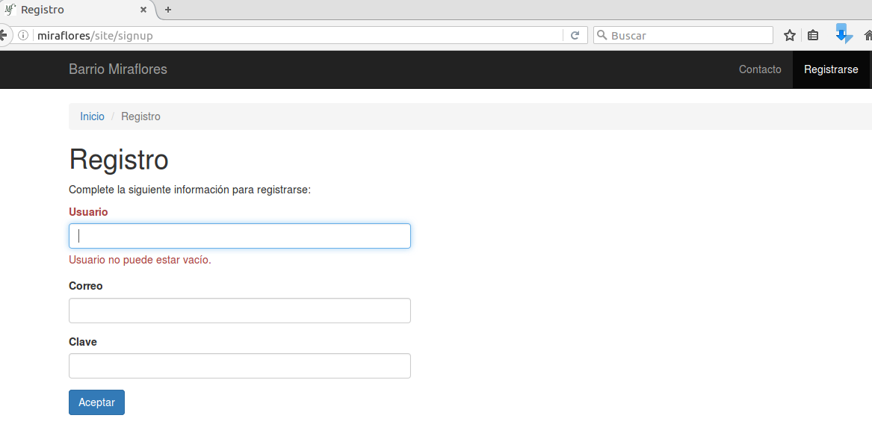
El sistema efectúa los controles correspondientes, es decir, que el nombre de usuario no exista previamente y que la dirección de mail provista tampoco exista.
Una vez realizado este paso, el usuario debe esperar a que el administrador del sistema (con rol Intendente u Operador de Intendencia) le asigne el rol correspondiente. Sin un rol asignado el usuario no tiene acceso a ninguna parte del sistema, de hecho, dentro del sistema el usuario ha sido creado pero con un estado “sin rol asignado” quedando en estado pendiente de definir.

El usuario que se encarga de la administración del sistema debe asignar el rol al nuevo usuario definido, tarea que se lleva a cabo ingresando al menú Parámetros/Usuarios:
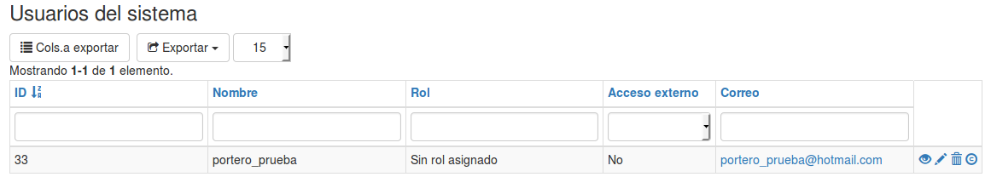
Luego debe ingresar a la modificación del usuario para poder asignar el rol correspondiente.

Cambio de clave
La operación de clave es una tarea de índole personal y solo está involucrada la persona que desee cambiar su clave inicial. Es importante destacar que si no se tiene acceso a la dirección de mail proporcionada en el proceso de registración no se va a poder efectuar el cambio de clave.
La operatoria es muy sencilla, se debe ingresar a la página de acceso al sistema e ingresar al link “Si olvidó su clave puede cambiarla aquí”. A continuación el sistema le solicita que especifique la dirección de mail con la que se registró:

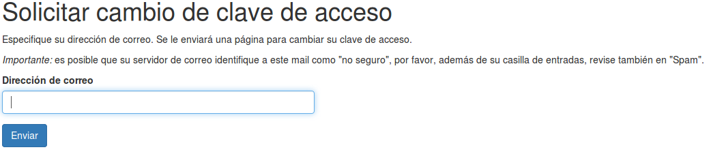
El usuario debe ingresar a su casilla de mail y seguir las indicaciones (acceder a un link en donde se ingresa la nueva clave).

